Муниципальное общеобразовательное учреждение
«Основная общеобразовательная школа №11 имени Героя РФ А.Н.Мороховца село Прасковея Будённовского района»

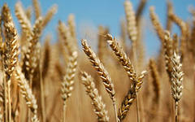

Урок обобщения по биологии
в 7 классе на тему:
« Семейство злаки - дар маленького зёрнышка»
Подготовила
учитель биологии
Киреева Таисия Михайловна

2012г.

Урок обобщения
«Дар маленького зёрнышка» (слайд № 1)
Методические рекомендации: урок под таким названием проводится для учащихся 7 классов. Перед началом мероприятия кабинет биологии оформляется красочными тематическими стенгазетами
Образовательные задачи:
- закрепление теоретических знаний, полученных на уроках биологии;
- вовлечение в словарный запас биологических слов и выражений;
- развитие коммуникативных навыков;
- осуществление межпредметных связей.
Коррекционные задачи:
- развитие памяти, внимания;
- развитие образного мышления;
- развитие творческого воображения;
- развитие восприятия;
- повышение самооценки, снижение тревожности.
Воспитательные задачи:
- воспитание любви и уважения к изучаемым предметам;
- развитие творческих способностей учащихся;
- самореализация личности подростка в коллективе через урочную деятельность.
- Цели и задачи: Обобщить знания о семействе Злаки.
- Познакомить с важнейшей продовольственной культурой – пшеницей и с разнообразием растений семейства Злаки.
- Воспитывать бережное отношение к хлебу.
- Оборудование:
- Компьютер, проектор, экран.
- Дидактический материал по теме “Злаки” (корневой системы, жилкования листьев, строения цветка, плода).
Ход урока.
- Эпиграф урока:
- “Многим ли, действительно, приходила в голову мысль, что ломать хорошо испеченного пшеничного хлеба составляет одно из величайших изобретений человеческого ума…” (Слайд 2) К.А. Тимирязев
- Корни наши мочковаты,
- Стебли полы, узловаты,
- Листья тонки и узки,
- На макушке колоски. (Слайд 3)
- О растениях какого класса и семейства говорится в этом стихотворении?
- (Класс Однодольные (10 тыс. видов) Семейство Злаки (Мятликовые))
- Суп и щи без нас не вкусны,
- К хлебу тянется рука.
- Мы ватрушки и печенье,
- Торты, кексы и крупа.(Слайд 4)

- О каком растении говорится в данном стихотворении?
- (Род Пшеница Вид Пшеница твердая) (Слайд 5)
- Каковы основные признаки класса Однодольные?
- К. С. – мочковатая
- Ст. – соломина
- Л. – узкие
- Ж. – параллельное (Слайд 6)
- Каковы основные признаки семейства? Рассмотрев цветы пшеницы, что вы можете сказать о его строении? И каков плод семейства Злаки?
- Ц. – 2 колосковые чешуи, 2 цветковые чешуи Т3 П1
- П. – зерновка
- Соц. – сложный колос (слайд 7)
- Круглобок и маслян он,
В меру крут, посолен, -
Пахнет солнечным теплом,
Пахнет знойным полем. (Хлеб)
- В народе говорят:
- “У кого хлебушко – у того и счастье”.
- “Хлеб не изба, а греет”.
- Объясните смысл этих пословиц.
Вывод: Зерно пшеницы – это природная кладовая белков, углеводов, жиров, витаминов, минеральных солей, так необходимых нашему организму. Они строят клетки, заставляют сердцу радоваться жизни, глазам – зорче глядеть, мозгу – интенсивно работать. (Слайд 8)
- Зерно пшеницы в истинно талантливых руках человека превращается в такой вкусный продукт, без чего не может существовать ни один человек – это хлеб. Каким только не бывает хлеб: черствым и горячим, вкусным и горьким, холодным и добрым… Хлеб – дар человеку, это творенье человека.
- Вспомним немного историю хлеба. (Слайд 9)
- Французский естествоиспытатель Анри Фабр с горечью восклицал: “История прославляет битвы, в которых мы погибаем, но избегаем разговора о вспаханных полях, политых потом и кровью хлеборобов, благодаря которым мы живем. Она знает имена королей и полководцев. Но ничего не знает о происхождении пшеницы… Она же играет значительно большую роль, нежели все битвы, вместе взятые”.
- Родина многих видов пшеницы – Закавказье, Турция, страны Ближнего Востока.
- А в Канаде начали сеять в 1812 году.
- Звучит песня «Русское поле»
- Ведущий.Хлеб, он каждый день на нашем столе. Без него не обходится ни завтрак, ни обед. Он сопровождает нас на протяжении всей нашей жизни. Он наш верный друг, имя которое мы произносим с любовью и теплотой. Его имя – это хлеб. Хлеб это символ благополучия, достатка. Хлеб на столе - это богатство в доме. А часто ли мы задумываемся, когда берем хлеб в руки, сколько лет хлебу?
Ученые полагают, свыше 15 тысяч лет,точно не установлено, когда человек впервые стал выпекать хлеб. Родина хлебных злаков не установлена, но предполагают, что в диком виде они росли в Средней Азии. Первоначально человек готовил себе из хлебных зерен кашу, для чего зерна толклись в деревянной ступке, превращаясь в крупу. Затем стали зерна предварительно поджаривать для облегчения дробления и придания ему сладковатого вкуса. Хлеб известен людям с давних пор. В некоторых музеях хранятся окаменевшие кусочки хлеба, его выпекли неведомые пекари сотни лет тому назад. А вообще хлеб «изобрели» по ошибке.
В древнем Египте 5-6 тысяч лет назад произошло как бы второе рождение хлеба. Там научились разрыхлять тесто, способом брожения, используя чудодейственную силу микроскопических организмов – хлебопекарных дрожжей и молочнокислых бактерий. Говорят, что первую буханку испек древний египтянин, случайно оставив смесь муки и воды в теплой печи на ночь. Утром он обнаружил там мягкое тесто, намного более аппетитное, чем твердые лепешки, которые до этого пытался готовить. 2700-летний хлеб нашли в египетских пирамидах.
Искусство приготовления “кислого хлеба” от египтян перешло к грекам. Разрыхленный хлеб из кислого теста считался в Древней Греции большим деликатесом и стоил очень дорого. Большим лакомством считался разрыхленный пшеничный хлеб и в Древнем Риме. Там появились довольно крупные пекарни, в которых мастера выпекали многие сорта хлеба.
На Руси владели секретом приготовления дрожжевого теста с незапамятных времен. Пекарни когда-то назывались избами. Но пекли хлеб практически в каждом доме. Лишь несколько веков назад возникла специализация хлебных дел мастеров. Появились хлебники, пирожники, пряничники, блинники, ситники, калачники. С ростом благосостояния населения страны доля потребления самого хлеба немного падает, но, тем не менее, это еще основной продукт на столе рабочего, крестьянина, на солдатском столе. Со временем возникает все больше блюд с использованием муки.
Кстати, слово «хлеб» пришло к нам именно оттуда. Греческие мастера выпекали его в глиняных горшках, называвшихся «хлибанос». В старонемецком языке сохранилось слово «хлайб», очень напоминающее наше «хлеб» и украинское «хлиб».
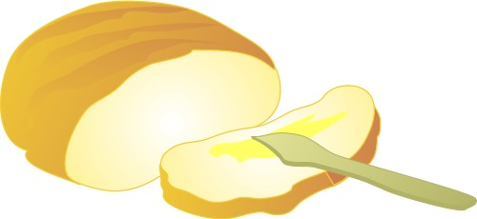

*Вспомните ещё стихи, посвященные хлебу.
Хлеб кормилец –
Пища наша,
Хлеб насущный –
Сила наша,
Молодецкая еда –
Говорил народ всегда.
Хлеб душистый, пропеченный,
С хрупкой спинкой золоченой.
Нам привычен и знаком,
К нам заходит в каждый дом.
*Пшеница древностью гордится –
Уж 10 тысяч лет пшенице.
Шумит в полях под синим небом,
И кормит всех нас белым хлебом.
Много легенд сложено про пшеницу. Послушаем одну из них.

Царевна Пшеница.
Прекрасная богиня плодородия Деметра, видя страдания людей, спустилась на Землю, взяла из рук воина копье и провела борозду. Затем сняла с головы венок из колосьев и бросила несколько зерен. И родилась, зазвенела пшеничная нива. Теплый дождик поил их живой водой, солнышко отгоняло холодные ветры, а Деметра дарила чудотворную силу.
*Какие интересные данные вы нашли, проработав с дополнительной литературой.
*В музее искусств Нью-Йорка есть круглый хлеб, возраст которого 3400 лет. Был найден в западной части Швейцарии при археологических раскопках на дне высохшего озера. Это был самый древний хлеб в Европе.
*В Риме до сих пор сохранился 13-метровый памятник Пекарю. Это – памятник Марку Вергилию Эврисаку, пекарю, предпринимателю. Сын греческих эмигрантов, выходец из семьи мельников и пекарей, он в 173 году до н.э. создал большую пекарню и снабжал хлебом всю столицу.
*С историей хлеба связано очень много обрядов, традиций. В Польше при рождении девочки закладывают тесто, замешанное на меду. Подобно сыру, тесто зреет до дня ее свадьбы.
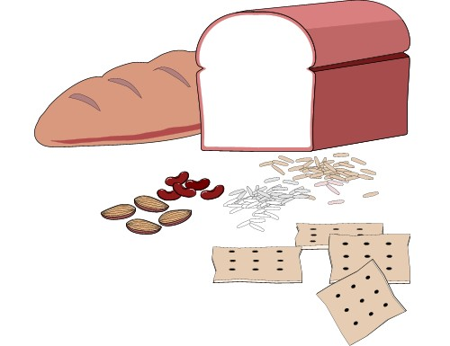
*В Словакии пряник, выпеченный из медового теста, по народному обычаю преподносят невесте. Она хранит его в сундуке и вручает в день свадьбы своей дочери. А у нас в России дорогих гостей и невесту встречают с хлебом солью
Ведущий: С хлебом связано много обрядов. У восточных и западных славян было принято класть хлеб перед иконами, как бы свидетельствуя этим о своей верности Богу. Хлеб брали с собой, отправляясь свататься; с хлебом и солью встречали гостя, молодых по возвращении из церкви после венчания; везли хлеб вместе с приданым невесты. Хлеб часто использовали в качестве оберега: клали его в колыбель к новорожденному; брали с собой в дорогу, чтобы он охранял в пути. Буханка хлеба и каждый его кусок, особенно первый, или крошка воплощали собой долю человека; считалось, что от обращения с ними зависят его сила, здоровье и удача. Не разрешалось, чтобы один человек доедал хлеб за другим – заберешь его счастье и силу. Нельзя есть за спиной другого человека – тоже съешь его силу. Дашь во время еды хлеб со стола собакам – постигнет бедность.
Какое значение играет пшеница в нашей жизни? Значение пшеницы: (слайд 10)
*Главный хлеб;
*Сырье для пищевой промышленности;
*Сырье для химической промышленности;
*Корм для скота;
*Лекарства.
На какие группы можно распределить растения семейства Злаки? (Слайд 11)
Какую роль играют Злаки в нашей жизни?
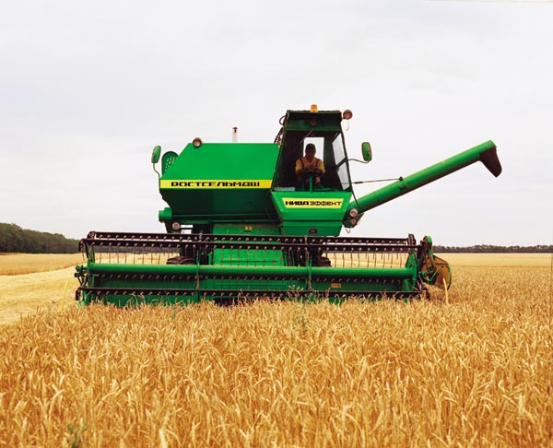
Значение злаков: (слайд 12)
*Пищевые растения; *Кормовые растения;
*Строительный материал;*Сырье для промышленности;*В медицине.
Каков следует вывод из всего сказанного: (слайд 13)
Вывод:
“Даже глыба золота не заменит крошки хлеба”, – правдивость этой народной мудрости не вызывает сомнений. Хлеб – это великодушный подарок природы, старейшая пища людей.
Хлеб не просто дар природы,
Хлеб – наш труд. Не забывай.
Береги же наш народный
Драгоценный каравай.
Великая Отечественная война. 125 г хлеба. Голод. Смерть детей и стариков. Дети войны знают цену хлеба. И мы должны беречь хлеб – этот самый ценный продукт на Земле.

Ведущий
Давно закончилась война. Но ведь это была война не только для солдат и офицеров. Великая Отечественная война стала и сражением за жизнь. Вы все настолько привыкли к хлебу, что, конечно же, вам трудно представить, что были дни, когда люди не ели ни грамма хлеба или получали скудный паёк, которому были настолько рады, что съедали даже крохотные крошки.
В музее истории Ленинграда хранится кусочек заплесневелого хлеба величиной с мизинец. Таков был в зимние месяцы блокады дневной паёк для жителей осаждённого немцами города. А людям нужно было работать, нужно было жить, нужно было выжить – назло фашистам, назло бомбёжкам и обстрелу.
Живой – значит победа!
В дыму ленинградское небо,
Но горше смертельных ран
Тяжёлого хлеба,
Блокадного хлеба
Сто двадцать пять грамм! (показать кусок чёрного хлеба в 125 граммов
Звучит песня «О хлебе» Людмилы Зыкиной
Конкурс 1. «Кто кого» (слайд № 4)
Ведущий: Участники команд называют по очереди хлебобулочные изделия. Какая команда больше назовет хлебобулочных изделий, побеждает в конкурсе. Максимальное количество 3 зернышка.
(Хлеб, бублик, сайка, слоёнка, булочка, рожок, кулич, каравай, сушка, баранка и т.д.)
Конкурс 2. «Самый быстрый» (слайд № 6)
Ведущий: С поля пришли шифровки. Буквы в словах перепутаны. Переставьте буквы так, чтобы получилось название машины, которая помогает хлеборобам. Продолжительность конкурса – 2 минут. Максимальное количество 3 зернышка
(слайд № 7)
ЙОМНКАБ – "Корабль-великан не по морю плывет.
Корабль-великан по земле идет.
Поле пройдет - урожай соберет". (Комбайн)
Ведущий: (слайд № 8) Святое дело – вырастить хлеб. Булки на деревьях и впрямь не растут… Сотворение каравая начинается далеко от пекарен, от выложенных белым кафелем цехов хлебозавода. В лабораториях ученых – селекционеров, на их опытных делянках, на полях, где поспевает рожь и пшеница, - здесь начало всех начал. Только потом зерно везут на мельницу, а оттуда, уже муку, на завод, - чтобы выпекли из нее румяные, ароматные, пышные буханки, батоны, калачи, булки – таким приходит хлеб на наш стол.
Конкурс 3. «Давай сравним» (слайд № 9)
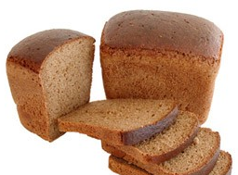
Ведущий: Сравните белый пшеничный батон и черный ржаной хлеб по форме, по размеру, по цвету, по запаху, на ощупь, на вкус, по материалу. Каждая команда получает за признак – зерно.
(слайд № 10) (Кусочки ржаного и пшеничного хлеба находятся в чистом полотняном мешочке. Дети играют с закрытыми глазами).
Ответы: Хлеб по запаху — пахучий, душистый, ароматный, благоухающий; на вкус — аппетитный, вкусный, лакомый, сладкий; на ощупь — свежий, мягкий, пышный;
Ведущий: (слайд № 11) Русская земля… Как ты щедра и как ты красива! Люди, работающие на земле, замечают её красоту.
Конкурс 4. «Верю – не верю» (слайд № 12)
Ведущий: Игрокам даются сигнальные карточки «Верю – не верю». На вопросы команды отвечают одновременно. Каждая команда получает за правильный ответ – 2 зернышка.
- Верите ли вы, что индейцы Южной Америки, обрабатывая кукурузное поле, вырыли в нём ямки, в которые бросали несколько зерен и заодно голову небольшой рыбки? (Да. Рыба служила удобрением. Хотя индейцы этого не знали и говорили, что так научил их великий бог маиса (кукурузы).) (слайд № 13)

- Что в Мексике. В штате Айдахо, кукурузе, давней кормилице южноамериканцев, установлен серебряный памятник? (Нет, на самом деле памятник золотой.) (слайд № 14)

- Что в древней Греции новорожденного ребенка укладывали в борозду пашни? (Да, это считалось, что земля даст ребенку силу и здоровье.) (слайд № 15)

- Что у разных сортов пшеницы «усы» (ости) разного цвета? (Да; белые, желтые, красные, фиолетовые, черные.) (слайд № 16)

- Что все сорта пшеницы – однолетние растения: засеял поле, собрал урожай, не следующий год сей снова? (Нет. Существует один искусственно выведенный пшенично-пырейный сорт пшеницы, который может давать урожай несколько лет подряд.) (слайд № 17)

- Что для того, чтобы сохранить хлеб надолго свежим, его сразу после выпечки надо заморозить? (Да.) (слайд № 18)
Памятник хлебу в Зеленогорске.
На гранитном постаменте высотой 80 см, лежат бронзовые хлебобулочные изделия. Основа композиции это черный хлеб, 125 суточных граммов которого сохранил жизнь тысячам голодных блокадников. Кроме военной буханки, разрезанной наполовину присутствует и современная продукция местного хлебокомбината – сухари, батон, бублики. Говорят, что автор оказался человеком с юмором и принес в скульптуру маленькую деталь (на фотографии разглядеть ее не удалось), которая нисколько не умаляет значимости и серьезности замысла, — из-под корочки хлеба выглядывает маленькая мышка!
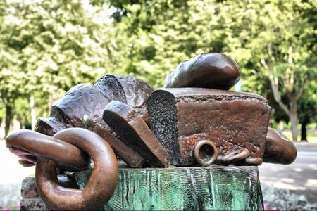

Конкурс 5. «Загадки»
Ведущий: Будьте внимательнее, сейчас вам будут загаданы интересные загадки. Команды будут отвечать по очереди. Каждая команда получает за правильно отгаданную загадку – зерно.Если команда не может дать правильный ответ, ответить может следующая команда.
1.Отгадать легко и быстро:
Мягкий, пышный и душистый,
Он и чёрный, он и белый,
А бывает подгорелый. (Хлеб)
2.Мнут и катают,
В печи закаляют,
Потом за столом
Режут ножом. (Хлеб)
3.Кольцо не простое,
Кольцо золотое,
Блестящее, хрустящее ,Всем на загляденье...
Ну и объеденье! (Баранка или бублик.)
- Что на сковородку наливают
Да вчетверо сгибают? (Блины.)
- В печь сперва его сажают,
А как выйдет он оттуда,
То кладут его на блюдо.
Ну, теперь зови ребят!
По кусочку все съедят. (Пирог.)
- Вырос в поле дом,
Полон он зерном,
стены позолочены,
ставни заколочены.
Ходит дом ходуном,
На столе золотом.(Колос)
- Рос сперва на воле в поле.
Летом цвёл и колосился,
А когда обмолотили,
Он в зерно вдруг превратился.
Из зерна – в муку и тесто,
В магазине занял место. (Хлеб)
- Скажите, кто так вкусно,
Печёт пирог с капустой?
Батоны и калачики?
Скажите, девочки,
Скажите, мальчики? (Пекарь)
Ведущий: Посмотрите, что у нас получилось (2 колоса). Это ваш результат. Очень важный результат труда. Он необходим каждому из вас.
У народа есть слова:
Хлеб – всей жизни голова.
Хлеб не падает нам с неба,
Появляется не вдруг,
Чтобы вырос колос хлеба
Нужен труд десятков рук.
Помните об этом и никогда не бросайте недоеденный кусок на землю. Проявляя уважение к хлебу, вы тем самым высказываете благодарность природе и людям за их бесценный труд.
Друзья! Вот и подошёл к концу наш урок. Надеюсь он вам понравился и вы узнали много нового о хлебе. ( .В конце урока звучит музыка.)
Используемая литература:
1Н.И.Сонин «Биология» 7 класс Учебник для общеобразовательных учреждений. М.: Дрофа, 2008.
2. Картинки (автор и источник заимствования неизвестен)
3. Загадки о хлебе - http://www.solnet.ru
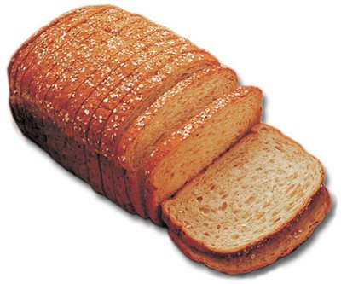
4. Памятник хлебу - http://www.etovidel.net

